INDICAÇÃO Nº / 2025

Indica Solicitação de Canaleta Pq. Res. Regina.

EXCELENTÍSSIMO SENHOR PRESIDENTE DA CÂMARA MUNICIPAL DE SUMARÉ,

Nos termos do art. 214 do Regimento Interno da Câmara Municipal de Sumaré, solicito a Vossa Excelência o envio desta Indicação ao Excelentíssimo Senhor Prefeito Municipal de Sumaré para que seja feita uma canaleta de drenagem no cruzamento da Rua São Francisco de Assis, (antiga 3), esquina com a Rua Antonio de Paula, (antiga 10), no bairro Pq. Res. Regina. Esta medida é essencial para facilitar o escoamento adequado das águas pluviais, evitando alagamentos e a deterioração do pavimento nas vias citadas.
Essa reivindicação se faz necessária pois a ausência de infraestrutura adequada neste ponto tem causado transtornos aos moradores e pedestres, além de comprometer a segurança e a mobilidade urbana na região. A instalação da canaleta contribuirá significativamente para a melhoria da qualidade de vida da população local e para a preservação das vias públicas.
Diante da constante presteza de Vossa Excelência em trabalhos que beneficiam o povo sumareense, remeto este documento na certeza de contar com Vosso pronto atendimento. Aproveito a oportunidade para reiterar meus votos de elevada estima e consideração.

Sala das sessões, 11 de fevereiro de 2025.

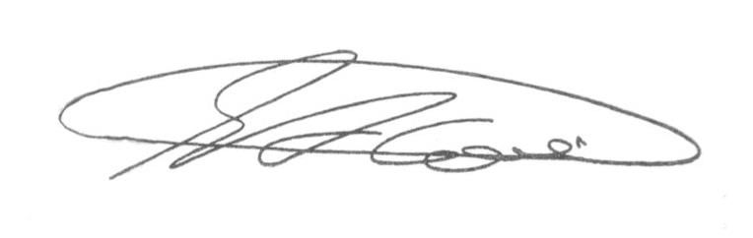

SEBASTIÃO ALVES CORREA (Tião Correa)
Vereador

